Дипломная работа: Написание простого web-приложения для фотографа на основе фреймворка Django

Автор: Селиверстов Даниил Михайлович

Содержание

1. Введение ........................................................................... 3

2. Структура проекта ............................................................. 4

3. Главная страница .............................................................. 5

4. Страница портфолио ......................................................... 7

5. Страница Контакты ............................................................ 9

6. Приложение 1. Общая структура проекта ........................ 14

1. Введение

В современном мире цифровая фотография и веб-технологии неразрывно связаны. Фотографы, стремящиеся представить свое портфолио и взаимодействовать с клиентами, все чаще обращаются к созданию собственных веб-приложений. Одним из самых популярных инструментов для разработки таких приложений является фреймворк Django, который предоставляет мощные возможности для быстрого создания и развертывания веб-сайтов.

Преимущества Django — это высокоуровневый фреймворк, написанный на языке Python, который был разработан в 2005 году. Он известен своей модульностью, простотой освоения и возможностью быстрой разработки. Благодаря встроенным инструментам для работы с базами данных, аутентификацией пользователей и администрированием контента, разработка веб-приложений становится более эффективной и удобной.

Цели приложения

Создание веб-приложения для фотографа, включающего в себя различные функции:

-Главная страница: краткая информация о фотографе, отображение примеров работ.

- Портфолио: отображение работ фотографа.

- Контактная информация: предоставление клиентам возможности быстро связаться с фотографом.

2. Структура проекта

Главная страница (home.html) является основной страницей веб-сайта фотографа и состоит из следующих разделов:

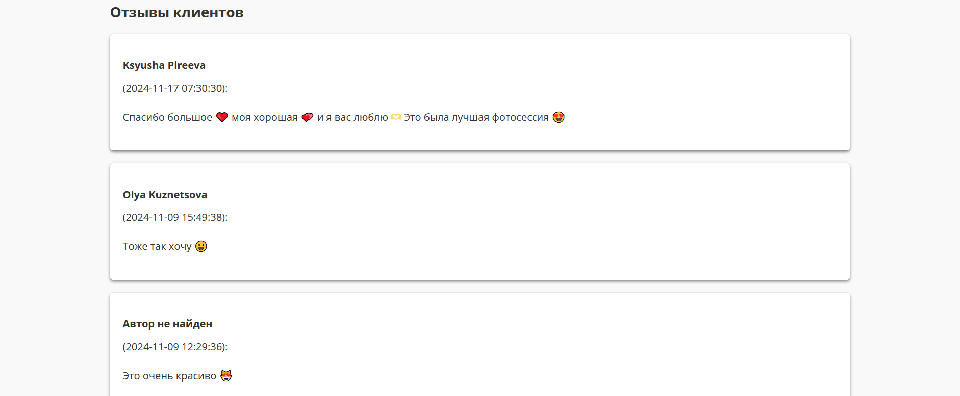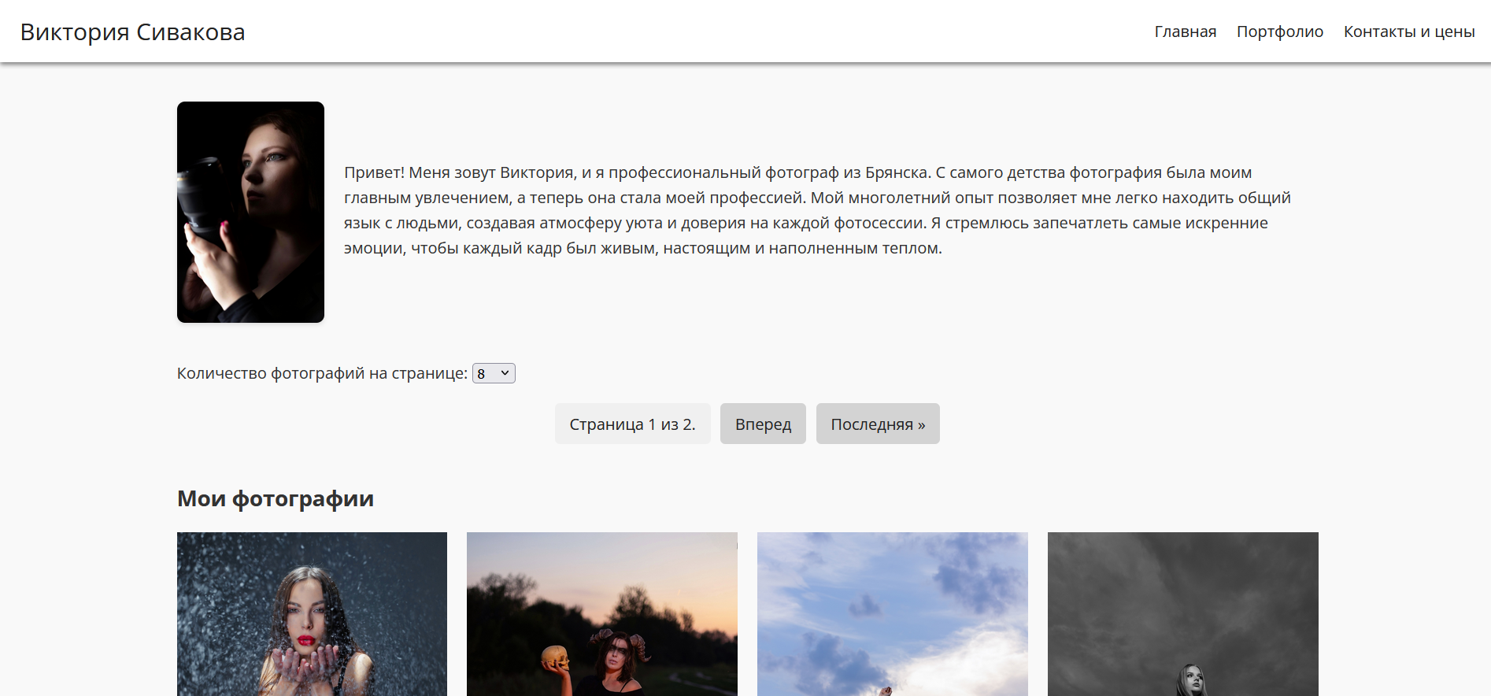

- Информация о фотографе:

Фотография фотографа Виктории с описанием ее опыта и философией фотографии.

- Форма для выбора количества фотографий на странице:

Пользователь может выбрать количество фотографий, отображаемых на странице, из списка вариантов (8, 16, 24). Форма отправляется на сервер при изменении выбора, и страница обновляется с учетом нового количества фотографий.

- Пагинация:

Отображает навигацию по страницам фотографий, если количество фотографий превышает выбранное количество на странице. Пользователь может перейти на первую, предыдущую, следующую или последнюю страницу.

- Раздел фотографий:

Отображает галерею фотографий, загруженных на страницу. Каждая фотография имеет свойство image (изображение) и caption (описание). Фотографии отображаются в виде сетки (photo-grid) с возможностью просмотра описания фотографии.

- Раздел отзывов:

Отображает список отзывов клиентов, полученных из группы ВКонтакте с помощью функции get_reviews(). Каждый отзыв имеет свойство author (автор), date (дата) и text (текст отзыва). Отзывы отображаются в виде списка (review) с именем автора, датой и текстом отзыва.

В целом, главная страница предназначена для демонстрации фотографий и отзывов клиентов, а также для предоставления информации о фотографе и его опыте.

На странице портфолио (portfolio.html) представлено несколько ключевых элементов, которые помогают пользователям ознакомиться с работами фотографа. Страница имеет следующую структуру:

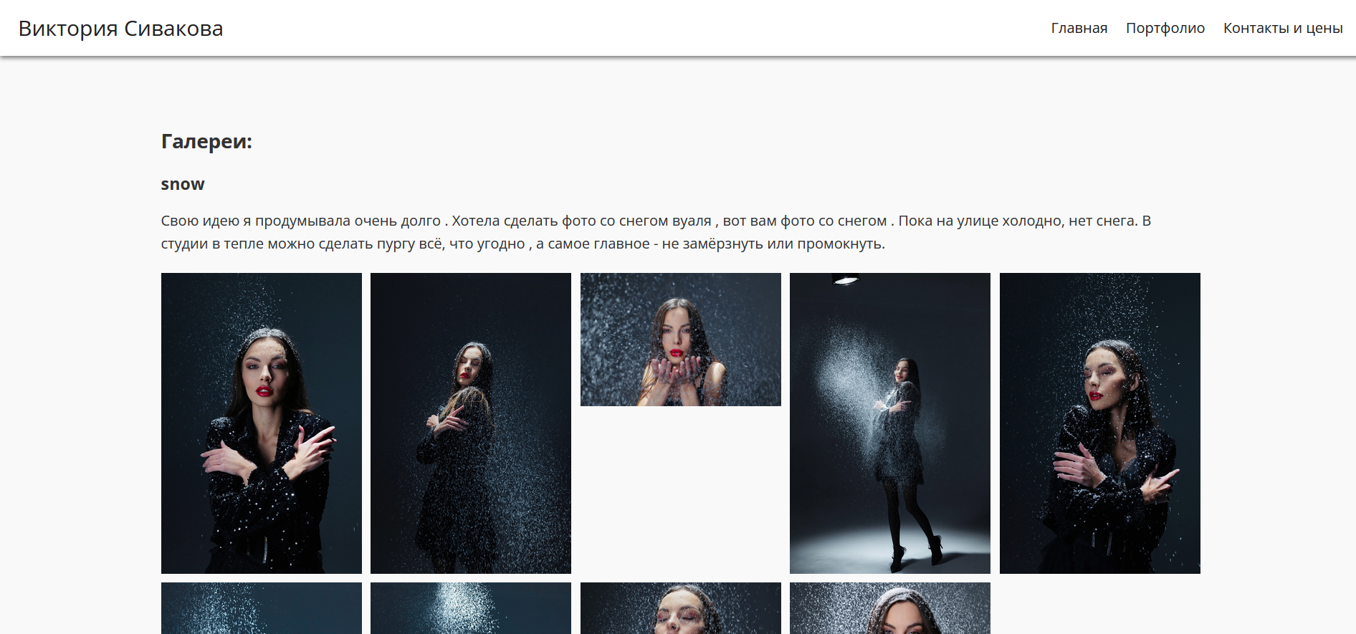

- Заголовок страницы:

Используется блок `{% block title %}`, чтобы установить заголовок страницы как "Портфолио".

- Основной контент:

Весь контент находится в блоке `{% block content %}`, который включает в себя раздел с галереями.

- Раздел "Галереи":

Заголовок второго уровня (`<h2>`) с текстом "Галереи:" обозначает начало раздела, посвященного портфолио фотографа. Используется цикл `{% for gallery_title, data in images.items %}`, чтобы перебрать все галереи, хранящиеся в переменной images. Каждая галерея содержит заголовок, описание и изображения.

- Каждая галерея:

Для каждой галереи создается отдельный блок с классом gallery. Заголовок галереи (`<h3 class="gallery-title">`) отображает название галереи, полученное из `data.title`. Описание галереи (`<p>`) выводит текст, взятый из `data.description`. Внутри галереи есть блок с изображениями (`<div class="gallery-images">`), где для каждого изображения из `data.images` создается элемент `<img>`. Атрибут src указывает на путь к изображению, который загружается с помощью `{% static img %}`. Атрибут alt задает текстовое описание изображения, основанное на названии галереи.

- Использование Lightbox:

Внизу страницы подключены скрипты и стили для библиотеки Lightbox (lightbox2), которая позволяет пользователям просматривать изображения в увеличенном формате. Скрипт загружается с помощью тега `<script>`, а стили — с помощью тега `<link>`. Это позволяет создать более интерактивный и удобный пользовательский интерфейс для просмотра фотографий.

В целом, страница портфолио служит для демонстрации различных галерей фотографий, предоставляя пользователям возможность ознакомиться с работами фотографа в удобном формате.

Страница контактов (contacts.html) предназначена для предоставления пользователям информации о том, как связаться с фотографом, а также для ознакомления с условиями и стоимостью услуг.

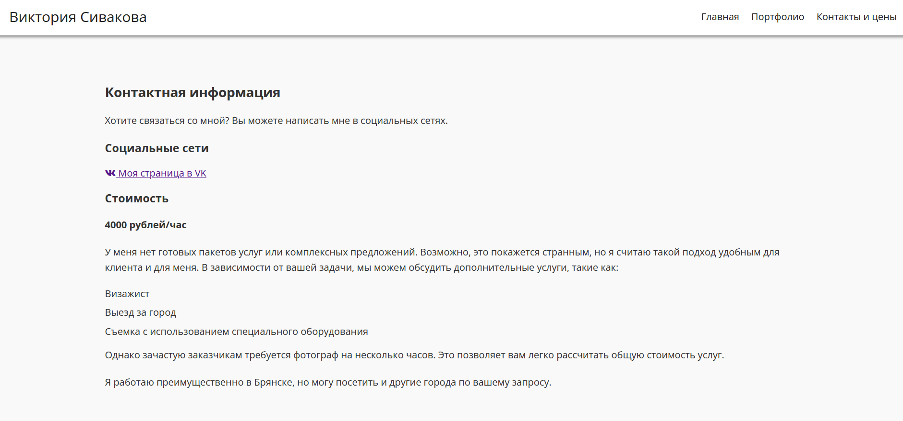

Структура страницы включает в себя следующие элементы:

- Заголовок страницы:

Устанавливается с помощью блока `{% block title %}`, где заголовок страницы задан как "Контакты".

-Основной контент:

Вся информация находится внутри блока `{% block content %}`, который начинается с раздела с контактной информацией.

- Раздел "Контактная информация":

Заголовок второго уровня (`<h2>`) с текстом "Контактная информация" обозначает начало этого раздела. Подзаголовок (`<p>`) приглашает пользователей связаться с фотографом через социальные сети.

-Социальные сети:

Заголовок третьего уровня (`<h3>`) с текстом "Социальные сети" предшествует списку ссылок на социальные сети. Используется ненумерованный список (`<ul class="social-links">`), в котором находится один элемент списка (`<li>`), с ссылкой на страницу фотографа в ВКонтакте (VK). Ссылка открывается в новой вкладке благодаря атрибуту `target="_blank"`. Внутри ссылки используется иконка VK, которая загружается с помощью Font Awesome (`<i class="fab fa-vk"></i>`).

- Раздел "Стоимость":

Заголовок третьего уровня (`<h3>`) с текстом "Стоимость" вводит пользователей в раздел, посвященный ценам на услуги. Стоимость указана жирным шрифтом (`<strong>`): "4000 рублей/час". Далее следует текст, объясняющий отсутствие готовых пакетов услуг и предлагающий индивидуальный подход к каждому клиенту. Упоминается, что стоимость может варьироваться в зависимости от задач.

- Список дополнительных услуг:

Представлен в виде ненумерованного списка (`<ul>`), включающего:

- Визажист

- Выезд за город

- Съемка с использованием специального оборудования

Также отмечается, что чаще всего заказчикам требуется фотограф на несколько часов, что облегчает расчет общей стоимости.

- География работы:

В конце раздела упоминается, что фотограф работает преимущественно в Брянске, но также готов рассмотреть выезд в другие города по запросу клиентов.

Таким образом, страница контактов предоставляет пользователям всю необходимую информацию для связи с фотографом, а также четкие условия и стоимость услуг, что делает ее удобной и информативной.

Заключение

Итоги проделанной работы:

1. Создание адаптивного портфолио

- Адаптивность: Сайт оптимизирован для различных устройств, что позволяет пользователям удобно просматривать работы как на мобильных, так и на настольных устройствах.

- Портфолио: Фотографы могут легко демонстрировать свои работы, организовав их по тематическим галереям.

2. Удобство использования

- Пагинация: Реализована пагинация на главной странице, что улучшает навигацию и удобство просмотра большого количества фотографий.

- Административная панель: Возможность добавления фотографий через панель администратора упрощает процесс обновления контента.

3. Информация о фотографе

- Отзывы клиентов: Включение отзывов помогает создать доверие к фотографу и привлечь новых клиентов.

- Контактная информация: Страница с контактами и ценами делает взаимодействие с потенциальными клиентами простым и доступным.

4. Простота установки и настройки

- Легкая установка: Инструкции по клонированию репозитория и запуску локального сервера позволяют быстро начать работу с проектом.

5. Эстетика и функциональность

- Элегантный дизайн: Шаблон сайта сочетает в себе простоту и элегантность, что позволяет фотографиям быть в центре внимания.

Этот проект создает удобную платформу для фотографов, позволяя им эффективно представлять свои работы и взаимодействовать с клиентами.

Приложение 1. Общая структура проекта

Photo_site/

│

├── portfolio_project/ # Основная папка проекта

│ ├── db.sqlite3 # База данных SQLite

│ ├── manage.py # Скрипт для управления проектом

│ ├── requirements.txt # Список зависимостей

│ └── README.md # Документация проекта

│

├── main_app/ # Основное приложение

│ ├── __init__.py # Инициализация приложения

│ ├── admin.py # Настройки административной панели

│ ├── apps.py # Конфигурация приложения

│ ├── models.py # Модели базы данных

│ ├── tests.py # Тесты приложения

│ ├── views.py # Представления (views)

│ ├── migrations/ # Миграции базы данных

│ ├── static/ # Статические файлы

│ │ └── css/ # Папка для CSS

│ │ └── styles.css # Основной файл стилей

│ ├── templates/ # Шаблоны HTML

│ │ ├── base.html # Базовый шаблон

│ │ ├── contact.html # Шаблон страницы контактов

│ │ ├── home.html # Шаблон главной страницы

│ │ └── portfolio.html # Шаблон страницы портфолио

│ └── images/ # Папка для изображений портфолио

│

└── media/ # Загруженные медиафайлы

└── photos_main_page/ # Папка для фотографий на главной странице